Recherche d’un stage ouvrier de 5 semaines pour découvrir le secteur de l’industrie et acquérir une expérience technique et professionnelle.
Stage ouvrier de 5 semaines
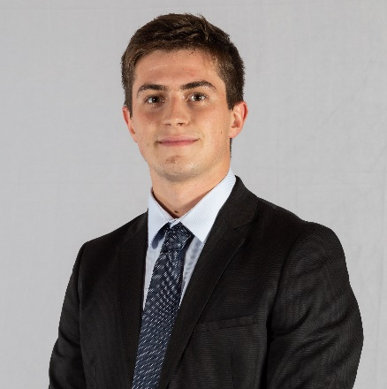

FORMATION
Formation secondaire | 2016 – 2019
Baccalauréat filière scientifique option mathématiques mention Très bien
Bachiller série ciencias (équivalent espagnol du Baccalauréat filière scientifique), obtenu en 2019 via la filière Bachibac
Classes préparatoires aux grandes écoles | 2019 – 2021
Maths sup-maths spé, filière MPSI puis MP au lycée Descartes (Tours)
Diplôme d’ingénieur de CentraleSupélec | 2021 – 2024

Titulaire du permis B
Adresse : | 12 allée Eugène Delacroix, 37550 Saint-Avertin
Mobile : | 06 19 33 16 23
Email : | constant.chauvin@student-cs.fr

Constant Chauvin
EXPERIENCE PROFESSIONNELLE | EXPERIENCE PROFESSIONNELLE
Néodyme | Stage d’observation | 2017  Stage d’observation dans une entreprise de conseil où j’ai notamment des notions et des procédés autour de l’industrie. | NOM ENTREPRISE | TITRE DU POSTE | 2000 – 2003  Décrivez ici les fonctions que vous avez occupé pour ce poste. Décrivez également vos missions et vos résultats.
Office Pro | Ouvrier manutentionnaire | 2019  Quelques semaines où j’ai découvert la manutention et effectué des réceptions, stockages puis envois de commandes. | NOM ENTREPRISE | TITRE DU POSTE | 2000 – 2003  Décrivez ici les fonctions que vous avez occupé pour ce poste. Décrivez également vos missions et vos résultats.

INFOS
Pratique le Handball, Joueur et arbitre
Pratique également d’autres sports occasionnellement
Passionné de sciences, d’histoire et de géographie
Aime beaucoup voyager

Autres expériences notables | EXPERIENCE PROFESSIONNELLE
Bureau des sports de CentraleSupélec | 2022  Chargé de la vie sportive du campus (organisation de tournois sportifs, diffusions de matchs, …) | NOM ENTREPRISE | TITRE DU POSTE | 2000 – 2003  Décrivez ici les fonctions que vous avez occupé pour ce poste. Décrivez également vos missions et vos résultats.
Hagir | 2022  Membre de l’association Hagir, l’association handicap de CentraleSupélec. Je suis aussi handituteur pour un lycéen en situation de handicap  Beatriz Galindo Model United Nation | 2019  Simulation de conférence de l’ONU entièrement réalisée en anglais au lycée Beatriz Galindo de Madrid | NOM ENTREPRISE | TITRE DU POSTE | 2000 – 2003  Décrivez ici les fonctions que vous avez occupé pour ce poste. Décrivez également vos missions et vos résultats.

LANGUES
Anglais niveau B2
Espagnol niveau C1

